**Министерство образования Республики Беларусь**

**Учреждение образования «Столинский государственный аграрно-экономический колледж»**

Учебная практика «Разработка и сопровождение программного обеспечения»

Занятие № 13

Номер учебной группы П-16

Фамилия, инициалы учащегося Флорьянович В. Л.

Дата выполнения работы 22.11.22

**Тема работы:** «Разработка диаграмм прецедентов»

Варианты использования

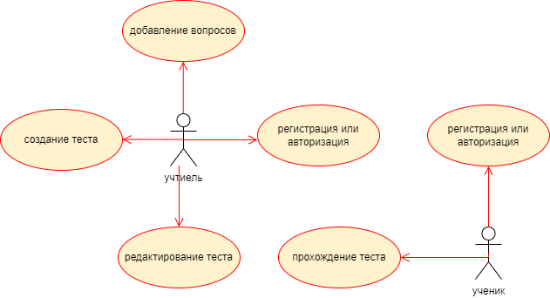

Диаграмма последовательностей

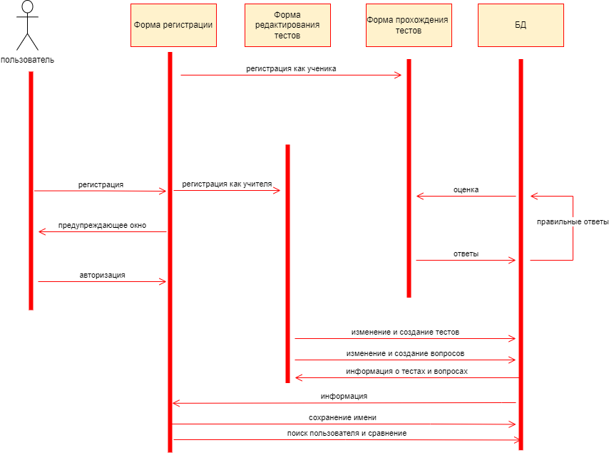

Ответы на вопросы:

Цель варианта использования заключается в том, чтобы определить законченный аспект или фрагмент поведения некоторой сущности без раскрытия внутренней структуры этой сущности.

Диаграмма вариантов использования описывает функционал разрабатываемой программной системы доступен каждой группе пользователей.

Диаграмма, отражающая отношения между акторами и прецедентами и являющаяся составной частью модели прецедентов, позволяющей описать систему на концептуальном уровне.

* Участник
* Вариант
* Граница
* Ненаправленная ассоциация
* Направленная ассоциация
* Обобщение
* Зависимость
* Точка изгиба связей
* Комментарий

Диаграмма, на которой для некоторого набора объектов на единой временной оси показан жизненный цикл объекта и взаимодействие актеров информационной системы в рамках прецедента.